HOJA3 EJERCICIO3 ADRIÁN RANGEL DORREGO

Usando las órdenes anteriores realiza las tareas que se describen a continuación.
1. Lista el contenido del directorio c:\windows\system32
2. Crea la siguiente estructura de directorios:
c:\ DAM1\SSII\prac
c:\ DAM1\SSII\teo
c:\ DAM1\SSII\alumnos
c:\ DAM1\SSII\alumnos\nombre
c:\DAM1\BD\prac
c:\ DAM1\bd\teo
c:\ DAM1\bd\alumnos
c:\ DAM1\bd\alumnos\nombre
c:\DAM1\red\prac
c:\ DAM1\red\teo
c:\ DAM1\red\alumnos
c:\ DAM1\red\alumnos\nombre

3. Crea un fichero de texto llamado alumno1.txt y guárdalo en c:\DAM1\SSII\alumnos\nombre
4. Copia el fichero alumno1.txt en c:\ DAM1\SSII\prac.
5. Renombra el fichero con el nombre ut1prac1.
6. Copia el fichero alumno1.txt en c:\ DAM1\SSII\teo.
7. Renombra el fichero con el nombre ut1apuntes.
8. Crea un fichero llamado papelera en c:\ DAM1\SSII\prac.
9. Copia este fichero en c:\ DAM1\SSII\teo
10. Borra el fichero papelera de c:\ DAM1\SSII\prac.
11. Crea un fichero de texto llamado alumno2.txt y guárdalo en c:\DAM1\bd\alumnos\nombre
12. Copia el fichero alumno2.txt en c:\ DAM1\bd\prac.
13. Renombra el fichero con el nombre ut1prac2.
14. Copia el fichero alumno2.txt en c:\ DAM1\bd\teo.
15. Renombra el fichero con el nombre ut2apuntes.
16. Crea un fichero llamado papelera2 en c:\ DAM1\bd\prac.
17. Copia este fichero en c:\ DAM1\bd\teo
18. Borra el fichero papelera2 de c:\ DAM1\bd\prac.

1. Listamos el contenido de c:\windows\system32:

- Usamos el comando CD c:\windows\system32 para cambiar al directorio de system32 y usamos DIR para ver sus carpetas y archivos.
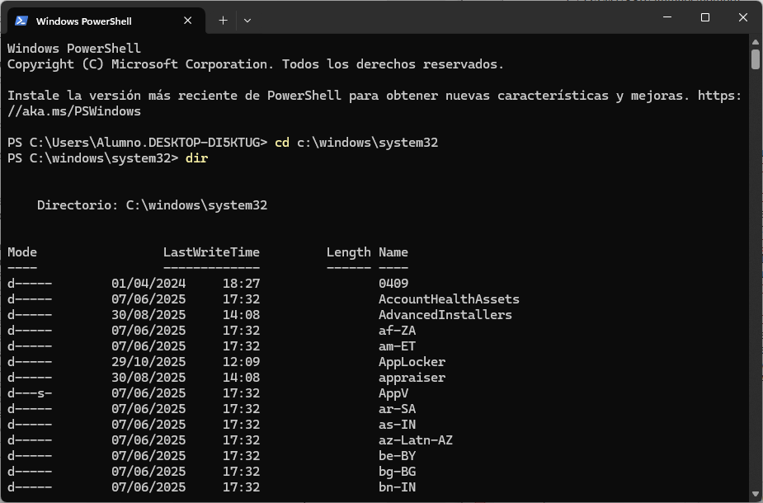
2. Crea la siguiente estructura de directorios:

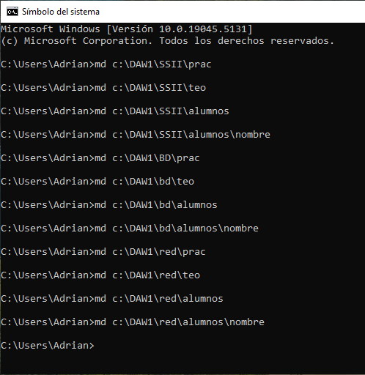
- Salimos de system32 con CD .. y creamos DAW1 con MD DAW1 y sus carpetas y archivos.

3. Crea un fichero de texto llamado alumno1.txt y guárdalo en c:\DAM1\SSII\alumnos\nombre
4. Copia el fichero alumno1.txt en c:\ DAM1\SSII\prac.
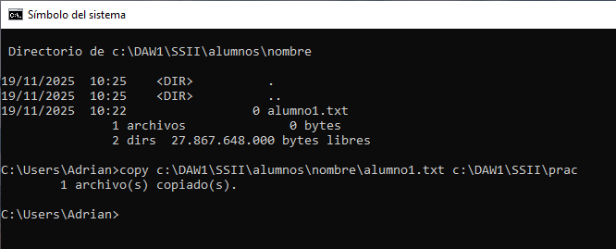
5. Renombra el fichero con el nombre ut1prac1.
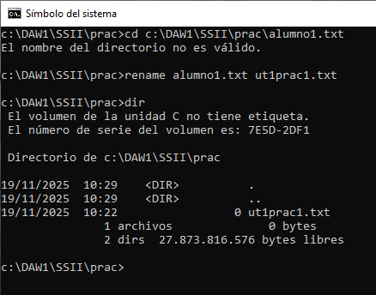

6. Copia el fichero alumno1.txt en c:\ DAM1\SSII\teo.
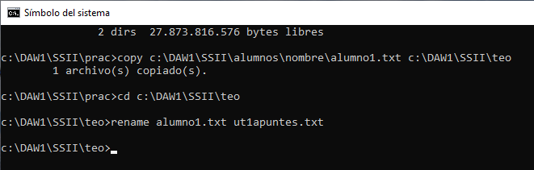
7. Renombra el fichero con el nombre ut1apuntes.

8. Crea un fichero llamado papelera en c:\ DAM1\SSII\prac.
9. Copia este fichero en c:\ DAM1\SSII\teo
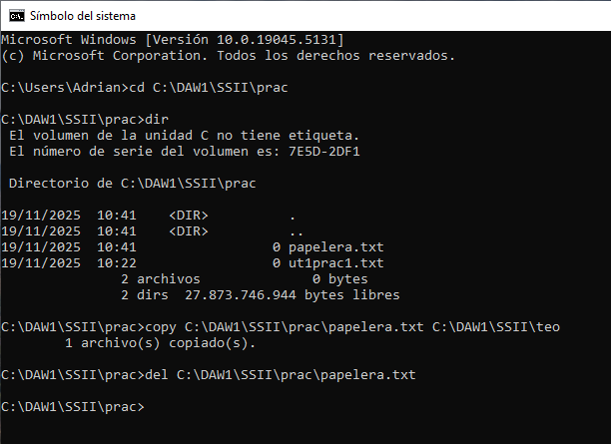
10. Borra el fichero papelera de c:\ DAM1\SSII\prac.

11. Crea un fichero de texto llamado alumno2.txt y guárdalo en c:\DAM1\bd\alumnos\nombre
12. Copia el fichero alumno2.txt en c:\ DAM1\bd\prac.
13. Renombra el fichero con el nombre ut1prac2.
14. Copia el fichero alumno2.txt en c:\ DAM1\bd\teo.
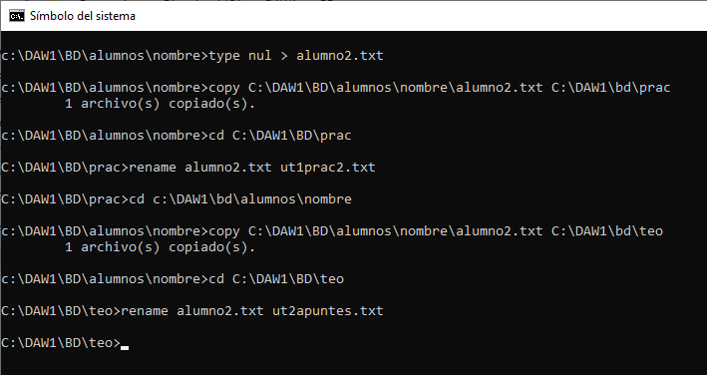
15. Renombra el fichero con el nombre ut2apuntes.

16. Crea un fichero llamado papelera2 en c:\ DAM1\bd\prac.
17. Copia este fichero en c:\ DAM1\bd\teo
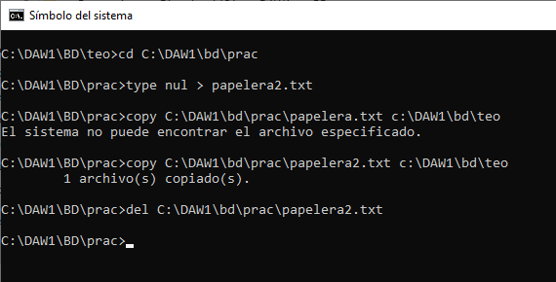
18. Borra el fichero papelera2 de c:\ DAM1\bd\prac.

